ANEXO FORMATO COMPONENTE FORMATIVO

PROGRAMA DE FORMACIÓN | Patronaje industrial femenino.

COMPETENCIA | 290601039. Elaborar patrones de acuerdo con las especificaciones técnicas. | RESULTADOS DE APRENDIZAJE | 290601039-02. Elaborar patrones base de ropa exterior femenina de acuerdo al cuadro de tallas y especificaciones técnicas establecidas.  290601039-03. Realizar correctivos a moldes o patrones de acuerdo con los resultados obtenidos en el proceso.

NÚMERO DEL COMPONENTE FORMATIVO | 01.
NOMBRE DEL COMPONENTE FORMATIVO | Patronaje de prendas femeninas
BREVE DESCRIPCIÓN | El componente formativo patronaje de prendas femeninas aborda los fundamentos técnicos necesarios para la construcción de patrones base, a partir del análisis de medidas corporales. Su desarrollo incluye el trazo del corpiño, manga, pantalón y falda, así como el estudio de pinzas, sistemas de ajuste y piezas complementarias, permitiendo establecer estructuras que facilitan la elaboración de prendas con coherencia técnica.
PALABRAS CLAVE | Patronaje, despiece, falda, corpiño y pantalón.

ÁREA OCUPACIONAL | 9 - PROCESAMIENTO, FABRICACIÓN Y ENSAMBLE.
IDIOMA | Español.

TABLA DE CONTENIDOS

A. TABLA DE CONTENIDOS 1
B. INTRODUCCIÓN 2
C. DESARROLLO DE CONTENIDOS 3
1. Patronaje 3
1.2 Procedimiento y entorno 6
1.3 Metodología y manual de patronaje SENA 7
1.4 Metodología y convenciones 7
2. Patrones base de prendas femeninas 9
2.1 Trazo de corpiño básico femenina 9
2.3 Traslado de pinzas de corpiño 10
2.4 Análisis y trazo de sistema de ajuste. (pinzas y cortes) 11
2.5 Trazo básico de manga 12
3. Piezas complementarias 12
4. Patronaje de pantalón y falda 13
5. Comprobación del patrón base 18
D. SÍNTESIS 23
E. ACTIVIDADES DIDÁCTICAS 23
F. GLOSARIO 23
G. REFERENCIAS BIBLIOGRÁFICAS 24
H. CONTROL DEL DOCUMENTO 25
I. CONTROL DE CAMBIOS 25

INTRODUCCIÓN
El componente formativo “patronaje de prendas femeninas” se orienta al desarrollo de competencias técnicas relacionadas con la construcción de patrones base, a partir del análisis estructural del cuerpo y la aplicación de metodologías propias del sector confección. Este proceso permite comprender la relación entre las medidas corporales y su traducción en estructuras bidimensionales, constituyendo el fundamento para la elaboración de moldes que faciliten la producción de prendas con ajuste, funcionalidad y coherencia técnica.
En este contexto, se abordan los principios del patronaje, su procedimiento y entorno de aplicación, así como la metodología establecida en el Manual de Patronaje del SENA, incorporando las convenciones técnicas necesarias para la correcta interpretación y desarrollo de los patrones. Posteriormente, se estudia la construcción de patrones base de prendas femeninas, incluyendo el trazo del corpiño básico, el traslado de pinzas y el análisis de los sistemas de ajuste, elementos que permiten adaptar el molde a la configuración corporal.
De igual manera, se desarrolla el trazo básico de manga y el análisis de piezas complementarias, componentes que contribuyen a la estructura funcional y constructiva de la prenda. El componente también integra el patronaje de pantalón y falda femenina, considerando los principios técnicos que permiten su correcta construcción y adaptación. Finalmente, se incorpora el proceso de comprobación del patrón base, etapa que permite verificar la correspondencia entre las medidas, la estructura del molde y los requerimientos técnicos, garantizando precisión en el desarrollo del patronaje y su aplicación en los procesos de confección.

DESARROLLO DE CONTENIDOS

1. Patronaje

El patronaje traduce las formas tridimensionales del cuerpo a superficies bidimensionales, de modo que la arquitectura de la prenda quede trazada sobre planos precisos. Este proceso constituye la fase estructural del diseño de moda: a partir de líneas, contornos y ejes de aplome se generan los moldes que, al cortarse y ensamblarse, recuperan el volumen original con exactitud. Un buen patronaje no solo garantiza ajuste y comodidad, sino que también optimiza el consumo de material, facilita el escalado de tallas y sienta las bases para cualquier transformación creativa posterior.

Figura 1. Plano en 3D  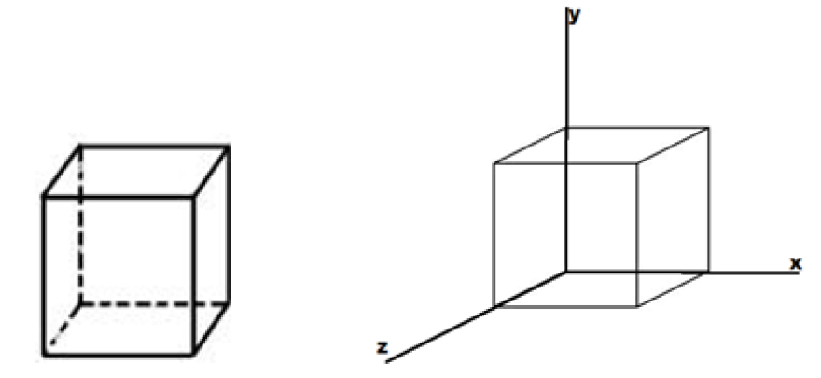  Fuente: SENA, (2021) | Figura 2. Plano en 2D  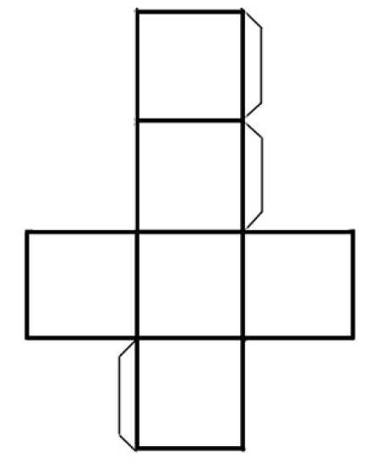  Fuente: SENA, (2021)

El patronaje cumple una función estratégica en todo el ciclo de diseño, desarrollo y producción de indumentaria. Su utilidad va mucho más allá de “pasar el cuerpo a planos técnicos”; constituye el puente operativo entre la idea creativa y la prenda terminada. A continuación, se detallan sus principales aportes:

Tabla 1. Aportes del patronaje en la elaboración de prendas
Dimensión | Aporte clave del patronaje | Beneficio directo
Ajuste y ergonomía | Traduce las proporciones anatómicas a superficies planas con puntos de control (busto, cintura, cadera, sisa, escote). | Garantiza comodidad, libertad de movimiento y correcta caída de la prenda.
Eficiencia productiva | Define márgenes de costura, piquetes y secuencias de ensamblaje. | Reduce errores en corte y confección, ahorra tiempo y desperdicio de tela.
Escalado de tallas | Sirve como “matriz” para gradar medidas hacia tallas superiores o inferiores de forma coherente. | Permite atender diversos rangos de clientela sin redibujar desde cero cada tamaño.
Creatividad controlada | Actúa como lienzo técnico para manipular pinzas, volúmenes y líneas de diseño (traslados, añadidos, recortes). | Facilita experimentación con siluetas manteniendo la estructura base estable.
Comunicación interdisciplinar | Estandariza símbolos y convenciones (piquetes, líneas de aplome, códigos de pieza). | Mejora el diálogo entre diseñadores, patronistas, cortadores y costureras, minimizando malentendidos.
Viabilidad económica | Optimiza el consumo de material mediante tizadas eficientes y verificación previa de ajuste (toile). | Disminuye costos de materia prima y retrabajos.
Sustentabilidad | Proporciona bases para sistemas de corte 3D y nesting avanzado, reduciendo excedentes. | Contribuye a prácticas de producción responsable y a la generación de menos residuos.
Digitalización y archivo | Facilita la migración a software CAD y la creación de bibliotecas de patrones reutilizables. | Acelera futuras colecciones y respalda la trazabilidad documental.
Fuente. SENA, (2025)

El patronaje se clasifica en dos grandes modalidades según su finalidad productiva: patronaje industrial y patronaje sobre medidas. La primera se orienta a la fabricación en serie bajo parámetros estandarizados, mientras que la segunda responde a procesos personalizados que atienden características específicas de una persona usuaria.
A. Patronaje industrial
El patronaje industrial parte del estudio antropométrico de la figura corporal en su tridimensionalidad y traduce esta información a representaciones bidimensionales, ya sea mediante trazado manual sobre papel o a través de software especializado como Audaces 360, Optitex, Gerber o Lectra, herramientas ampliamente empleadas en la industria de la confección. Este procedimiento técnico permite estructurar moldes base, realizar transformaciones y optimizar tiempos de desarrollo.
Su fundamento se sustenta en tablas de medidas previamente establecidas según regiones, mercados y tipologías de prenda, lo que facilita la estandarización y el proceso de escalado. A partir de una talla base se aplican incrementos proporcionales definidos, permitiendo generar un rango de tallas sin necesidad de rediseñar cada molde, lo cual favorece eficiencia, uniformidad y control en la producción en serie.
Dentro de esta modalidad se contemplan procesos como:
- Elaboración de básicos delanteros y posteriores.
- Desarrollo de patrones para prendas superiores e inferiores.
- Construcción de moldes para componentes estructurales (cuellos, escotes, mangas, puños, ribetes, bolsillos, charreteras, entre otros).
- Aplicación en diferentes líneas de mercado (infantil, femenina y masculina).
- Proyección de colecciones articuladas con universos de vestuario y ocasiones de uso.
- Desarrollo de propuestas alineadas con gamas comerciales y segmentos del sistema moda.
B. Patronaje sobre medidas
El patronaje sobre medidas se orienta a la elaboración de prendas ajustadas a las características específicas de una persona usuaria, priorizando adaptación ergonómica, precisión estructural y funcionalidad. Esta modalidad se emplea en contextos donde se requiere exclusividad y ajuste personalizado, particularmente en marcas o talleres dirigidos a públicos con perfiles de consumo definidos y expectativas elevadas en términos de detalle y acabado.
El procedimiento inicia con la toma rigurosa de medidas antropométricas individuales, seguida de la construcción de una prenda de prueba, comúnmente elaborada en un textil provisional, cuya finalidad es verificar proporciones, caídas y ajustes. Posteriormente, se realiza una sesión de prueba para identificar posibles correcciones antes de confeccionar la versión definitiva, garantizando coherencia entre estructura corporal y solución constructiva.
En esta modalidad se aplican principalmente dos técnicas:
• Levantamiento en plano, procedimiento semejante al utilizado en el patronaje industrial, aunque permite mayor flexibilidad en la aplicación de fórmulas, ajustes personalizados y modificaciones específicas según la morfología de la persona usuaria.
• Patronaje sobre maniquí (moulage), técnica que consiste en construir directamente la prenda o su base estructural sobre un maniquí, facilitando el desarrollo de drapeados, plisados y configuraciones complejas. Este método se utiliza con frecuencia en prendas de ceremonia, vestidos de fiesta, sastrería, diseño infantil y propuestas con alto nivel de detalle estructural.

Figura 3. Patronaje sobre maniquí.
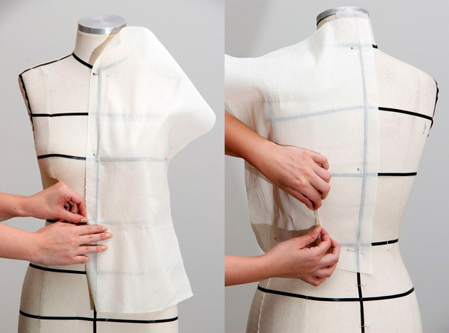
Fuente: https://skarlett.es/algunos-consejos-para-embarcarse-por-primera-vez-en-la-tecnica-del-modelaje-en-el-diseno-de-moda/
Dentro de los procesos productivos del sector confección, las fichas técnicas constituyen instrumentos fundamentales para la organización y estandarización del trabajo. Estos documentos estructuran de manera detallada las especificaciones del producto, los materiales requeridos, la secuencia de ensamblaje y los parámetros técnicos necesarios para su elaboración.
Su implementación facilita la comunicación entre las diferentes áreas involucradas en la producción, favoreciendo coherencia en los procedimientos, control de calidad y uniformidad en los resultados. De este modo, la ficha técnica se consolida como un soporte operativo indispensable para garantizar precisión y consistencia en la fabricación de prendas.

Tabla 2. Comparativo entre patronaje industrial y sobre medidas
Dimensión | Patronaje industrial | Patronaje sobre medidas
Finalidad | Producción masiva / tiradas grandes. | Exclusividad individual / piezas únicas.
Base de medidas | Tablas estandarizadas (S, M, L…). | 25–40 medidas específicas por cliente.
Holguras | Definidas para rangos de percentil. | Ajustadas caso por caso según postura.
Gradación | Sí, sistemática y computarizada. | No (cada prenda es un único tamaño).
N.º de pruebas | 0 – 1 (size set piloto). | 2 – 4 muestras por encargo.
Tecnología | CAD/CAM, plotters, nesting automático. | Herramientas manuales + escáner 3D opcional.
Tiempo de desarrollo | Días o semanas. | Semanas o meses.
Costo unitario | Bajo–medio (economía de escala). | Alto (mano de obra especializada).
Control de calidad | Muestreos por lote. | Revisión total pieza por pieza.
Aplicaciones típicas | Fast fashion, uniformes, marcas de retail. | Alta costura, sastrería bespoke, vestuario escénico.
Fuente: SENA, (2025)

1.2 Procedimiento y entorno

Para garantizar el desarrollo de una prenda que responda a los requerimientos específicos de la persona usuaria, resulta necesario seguir una secuencia organizada de procedimientos que permitan asegurar coherencia técnica, precisión estructural y calidad en el resultado final. Esta secuencia facilita la correcta interpretación de las medidas corporales, la construcción adecuada de los patrones y la ejecución eficiente del proceso de confección. En este sentido, se establece el siguiente procedimiento:

Llamado a la acción
PDF – Pasos para definir el patronaje
Sigue los pasos que se deben seguir para realizar el procedimiento de patronaje

  - Metodología y manual de patronaje SENA
El Manual de Patronaje del SENA constituye un documento técnico elaborado por especialistas en el área de confección, con el propósito de establecer una metodología estructurada para el desarrollo de patrones a partir del análisis antropométrico y funcional del cuerpo humano. Este recurso orienta la comprensión de los principios técnicos del patronaje, facilitando la interpretación de medidas corporales y su traducción en estructuras bidimensionales aplicables a la elaboración de prendas.
Su contenido se organiza de manera progresiva, permitiendo fortalecer las competencias relacionadas con la construcción de básicos, el desarrollo de moldes y la aplicación de procesos de escalado, conforme a los estándares formativos y productivos del sector confección. Para ampliar la información, se recomienda consultar el manual en su versión oficial, disponible a través de los medios institucionales del SENA.

Llamado a la acción
PDF – Presentación del Manual de patronaje “básico e interpretación de diseños”
Conoce los detalles a tener en cuenta en el uso del manual de patronaje SENA

  - Metodología y convenciones
Dentro del proceso de patronaje, el uso de convenciones gráficas constituye un elemento fundamental para garantizar la correcta interpretación técnica de los patrones y su adecuada aplicación durante las fases de corte y confección. Estos símbolos permiten identificar de manera precisa las características estructurales de cada pieza, facilitando la comunicación entre las diferentes etapas del proceso productivo sin depender exclusivamente de descripciones textuales.
Al realizar el despiece de un patrón, cada componente debe incorporar información técnica clara que permita su reconocimiento y correcta utilización. Entre los elementos indispensables se encuentran:
- Nombre de la pieza.
- Referencia o identificación del modelo.
- Talla correspondiente.
- Nombre de la persona responsable del patronaje.
- Simbología de corte.
- Número de veces que debe cortarse la pieza.
- Piquetes de confección para facilitar el ensamble.
- Líneas de aplome que indican la dirección estructural del patrón.
De manera complementaria, pueden incorporarse indicaciones adicionales relacionadas con procesos específicos, como ubicación de estampación, variaciones de material, cambios cromáticos, acabados especiales o localización de componentes funcionales como bolsillos o aberturas.
En cuanto al procedimiento de construcción, el trazo del patrón se fundamenta en el uso de formas geométricas básicas, tales como líneas horizontales, verticales y perpendiculares, así como figuras como rectángulos, ángulos rectos, diagonales y curvas. Estas referencias permiten establecer estructuras precisas que responden a las dimensiones corporales previamente definidas. Toda construcción parte de un rectángulo base, el cual integra el contorno principal y el largo total de la prenda.
El uso de escalas facilita la representación proporcional de los patrones, permitiendo trabajar tanto en tamaño real como en formatos reducidos para fines pedagógicos o de análisis técnico. Las escalas más empleadas corresponden a:
• Escala 1:1 (representación en tamaño real)
• Escala 1:2 (representación a la mitad del tamaño real)
• Escala 1:4 (representación a la cuarta parte del tamaño real)
El trazo a escala constituye una herramienta útil para comprender la estructura del patrón antes de su desarrollo definitivo.
Para la correcta ejecución del trazo, se recomienda el uso de herramientas técnicas que garanticen precisión y control en la construcción del patrón, entre las cuales se incluyen:
• Regla técnica o regla mágica con cuadrícula y ángulos de referencia
• Curvígrafo para el desarrollo de curvas anatómicas
• Cinta métrica graduada en centímetros
• Instrumentos de marcación como lápiz técnico o portaminas
• Cinta adhesiva para montaje de piezas
• Tijeras destinadas exclusivamente al corte de papel
• Papel técnico que facilite claridad y precisión en el trazo
• Juego de reglas de patronaje, incluyendo escuadra, curvas y sisómetro
Estas convenciones y herramientas permiten estructurar el patrón con precisión técnica, favoreciendo la correcta interpretación, reproducción y aplicación en los procesos de confección.
Llamado a la acción
PDF – Manual de patronaje “básico e interpretación de diseños”

2. Patrones base de prendas femeninas

La construcción del patronaje en prendas femeninas se fundamenta en la elaboración de patrones base, desarrollados a partir de medidas anatómicas y criterios técnicos de proporcionalidad y escalado. Estas bases constituyen la estructura inicial que representa la configuración corporal, permitiendo establecer moldes tanto para prendas superiores como inferiores. Su función es servir como soporte técnico para el desarrollo de diseños, por lo que no se utilizan directamente en el proceso de corte sobre tela, dado que requieren la incorporación de elementos como desahogos, amplitudes, líneas de diseño o transformaciones específicas.
La precisión en la elaboración de estos patrones resulta determinante, ya que permite garantizar estabilidad estructural, coherencia dimensional y adecuada adaptación de la prenda durante su uso. Cada patrón base se construye en función de la tipología de prenda y del segmento corporal que se desea representar, constituyendo el punto de partida para el desarrollo técnico posterior.

2.1 Trazo de corpiño básico femenina
El control del volumen en las prendas se logra mediante la aplicación de recursos técnicos como las pinzas y otros sistemas de ajuste, los cuales permiten adaptar la estructura plana del patrón a la forma tridimensional del cuerpo. Estos elementos facilitan la distribución del excedente de material, contribuyendo a una mejor correspondencia entre la prenda y la anatomía corporal.
La metodología empleada para el desarrollo del corpiño básico sigue una secuencia estructurada que facilita la comprensión del proceso, independientemente de la línea o aplicación posterior. Este procedimiento permite consolidar las bases necesarias para la transformación y desarrollo de diferentes tipologías de prendas.

Trazo de la base superior: descripción y medidas
La base superior corresponde al patrón que representa la estructura corporal desde la región del cuello hasta la línea de cintura, incorporando las proporciones anatómicas necesarias para su correcta construcción. Este molde constituye el fundamento técnico para el desarrollo de prendas como blusas, camisetas, chaquetas, chalecos, corpiños y vestidos.
La adecuada elaboración de esta base permite establecer una estructura equilibrada, facilitando su posterior transformación según los requerimientos de diseño, funcionalidad y uso. Su correcta construcción favorece el ajuste, la estabilidad y la coherencia estructural de la prenda final dentro del proceso de patronaje industrial femenino.
Llamado a la acción
PDF - Pasos para el trazo de la base superior

A continuación, podrá consultar el trazo del patrón básico superior femenino.

Llamado a la acción
PDF – Manual de patronaje “básico e interpretación de diseños”

2.3 Traslado de pinzas de corpiño
Al integrar los patrones base delantero y posterior a través de la línea de cintura, se reconoce una diferencia estructural derivada de la configuración anatómica del cuerpo. Esta variación da origen a la pinza de busto, elemento técnico que permite distribuir el volumen necesario para lograr la adaptación de la prenda en la región superior del torso. La pinza constituye un recurso fundamental en el patronaje, ya que posibilita ajustar la superficie plana del patrón a la forma tridimensional del cuerpo.
El traslado de pinzas corresponde a un procedimiento técnico mediante el cual el volumen concentrado en una pinza puede redistribuirse hacia diferentes zonas del patrón, manteniendo el mismo nivel de ajuste. Este proceso se realiza tomando como referencia el punto de busto, considerado eje estructural o punto de rotación, desde el cual se puede reubicar la pinza hacia el costado, la sisa, el escote, el hombro o la cintura, según las necesidades del diseño.
Esta técnica permite desarrollar diversas configuraciones formales, facilitando la incorporación de recursos constructivos como cortes, pliegues, frunces o líneas estructurales que responden a criterios funcionales o estéticos. En algunos casos, la pinza se integra de manera visible como parte del diseño, mientras que en otros se incorpora dentro de líneas de corte, permaneciendo como un elemento estructural interno.
Bloque destacado
Toda pinza debe finalizar antes de alcanzar el punto de busto, conservando una distancia de seguridad que permita mantener la correcta distribución del volumen sin generar deformaciones en la estructura del patrón.

A continuación, se invita a seguir los pasos para los traslados de pinza en el básico superior femenino.

Llamado a la acción
Video - Traslados de pinza correctiva de talles
Video explicativo sobre cómo se hacen traslados de pinza correcta de talles.

2.4 Análisis y trazo de sistema de ajuste. (pinzas y cortes)
En el desarrollo técnico del patronaje, las pinzas constituyen un recurso estructural esencial que permite adaptar la superficie plana del patrón a la configuración tridimensional del cuerpo. Su aplicación cumple una doble función: por una parte, facilita el ajuste de la prenda, y por otra, permite controlar y distribuir los volúmenes de manera precisa, garantizando coherencia entre la estructura corporal y la forma final del molde.
En el patronaje femenino, el estudio de las pinzas se fundamenta en el análisis de los contornos corporales principales, especialmente busto, cintura y cadera. Estas zonas concentran las variaciones anatómicas más significativas y establecen puntos de referencia indispensables para la construcción de patrones base. A partir de estos contornos, se define la organización estructural del molde y se determina la distribución del volumen necesario para lograr un adecuado nivel de ajuste.
Desde una perspectiva técnica, la pinza responde a un principio matemático derivado de la diferencia entre medidas corporales en distintas zonas, lo que genera un excedente que debe redistribuirse mediante su incorporación al patrón. Este procedimiento permite que el molde conserve estabilidad dimensional y correspondencia con la morfología corporal.
Independientemente de la tipología de prenda, el nivel de desahogo o la interpretación del diseño, la aplicación de pinzas se relaciona directamente con los contornos estructurales del cuerpo, ya que estos constituyen la base sobre la cual se construye el patrón. Su correcta ubicación y trazado permiten lograr un ajuste funcional, facilitando el desarrollo posterior de cortes, líneas de diseño y transformaciones propias del proceso de patronaje industrial femenino.
Llamado a la acción
Video - Análisis y trazo de sistema de ajuste pinzas y cortes
Video explicativo sobre cómo se hace el trazo de sistemas de ajuste de pinzas y cortes.

A continuación, se explica la interpretación de blusa femenina.

Llamado a la acción
Video - Trazo de blusa femenina
Pasos para la interpretación de blusa femenina con cuello camisero

2.5 Trazo básico de manga
Medidas necesarias para trazar la cabeza de manga:
- Recorrido de sisa delantera (obtenido del plano)
- Recorrido de sisa posterior (obtenido del plano)
- Tipo de cabeza de manga (según la prenda: deportiva, casual, formal)
- Largo total de la manga
Llamado a la acción
PDF- Aspectos clave para el trazo de la manga
Conoce como la anatomía y la ergonomía influyen en el trazo del patrón de la manga para mujer
En el trazo de manga, la cabeza de manga constituye un elemento estructural determinante en la configuración y adaptación de la prenda. Esta sección corresponde a la zona superior que se integra con la sisa del cuerpo, permitiendo la correcta unión entre la manga y el patrón base. Su construcción técnica influye directamente en la movilidad, el ajuste y la estabilidad de la prenda durante su uso.
Llamado a la acción
Video – Trazo de manga y cabezas de manga
Paso a paso para conocer el trazo de manga y cabezas de manga.

3. Piezas complementarias
Las piezas complementarias, como cuellos, bolsillos, tapas y otros componentes estructurales, cumplen una función relevante tanto en la configuración formal como en el desempeño funcional de la prenda. Estos elementos contribuyen a definir la estructura, facilitar el uso y responder a requerimientos específicos de diseño y funcionalidad.
Su construcción técnica se desarrolla a partir del patrón base, considerando proporciones, ubicación y relación con las demás partes que conforman la prenda. La forma, dimensión y posición de estas piezas varían según la intención proyectual, permitiendo integrar soluciones que responden a criterios estructurales, ergonómicos y de uso.
De este modo, las piezas complementarias no solo cumplen una función operativa, sino que también participan en la configuración integral del diseño, fortaleciendo la coherencia entre la estructura técnica del patrón y la propuesta constructiva final.
Llamado a la acción
PDF- Generalidades de las piezas complementarias en el patronaje industrial femenino

Llamado a la acción
Video – Trazo de escotes y tipo de cuellos
Paso a paso para el trazo de escotes y tipos de cuellos.

4. Patronaje de pantalón y falda

El patronaje de pantalón y falda femenina corresponde al proceso técnico mediante el cual se construyen los moldes base que representan la estructura corporal desde la cintura hasta la región inferior del cuerpo. Este procedimiento se fundamenta en el análisis de medidas antropométricas como cintura, cadera, tiro y largo, las cuales permiten establecer proporciones precisas y garantizar una adecuada adaptación de la prenda.

En el caso del pantalón, el patrón integra elementos estructurales como líneas de tiro, entrepierna, rodilla y bota, que facilitan la movilidad y el ajuste funcional. Por su parte, el patrón de falda se organiza a partir de la relación entre cintura y cadera, incorporando pinzas como recurso técnico para distribuir el volumen y lograr correspondencia con la configuración corporal. A continuación, se relacionan los trazos de las bases de pantalón y falda con sus respectivos pasos.

Figura 4. Trazo del pantalón femenino paso 1
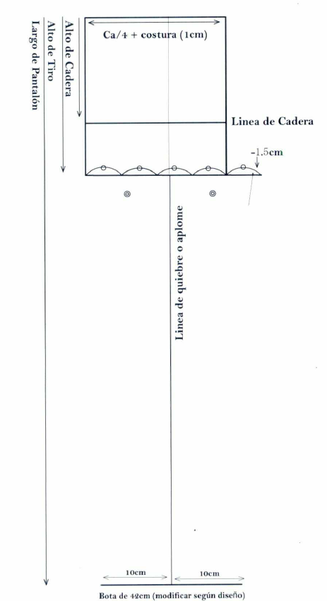
Fuente: SENA, (2021)

Tabla 3. Paso 2 del trazo del pantalón femenino
Paso | Acción | Procedimiento técnico | Referencia
1 | Construir el rectángulo base | Trazar un rectángulo cuya base corresponde al valor de cadera dividido en cuatro, adicionando el valor de costura (1 cm). La altura corresponde al largo total del pantalón. | Cadera ÷ 4 + 1 cm.
2 | Trazar la línea de cadera | Desde el borde superior del rectángulo, medir hacia abajo la altura de cadera y trazar una línea horizontal de referencia. | Altura de cadera.
3 | Definir la línea de quiebre | Ubicar el punto medio en la base inferior del rectángulo y proyectar una línea vertical hasta el borde superior. Esta línea corresponde al eje estructural de la pierna. | Punto medio inferior.
4 | Verificar proporciones | Comprobar que el rectángulo y las líneas trazadas correspondan a las medidas establecidas, garantizando precisión para el desarrollo del patrón. | Medidas base del patrón.

Figura 5. Paso 2 del trazo del pantalón femenino

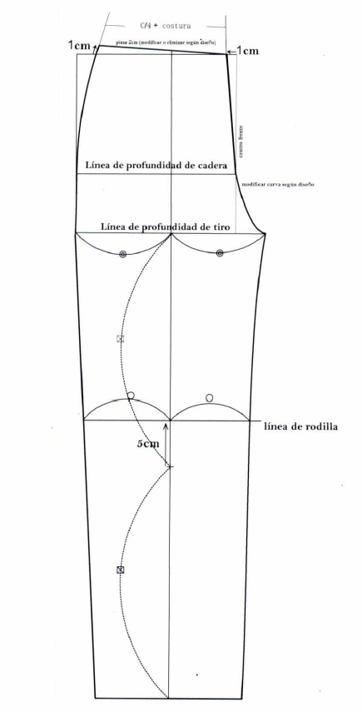
Fuente: SENA, (2021)

Tabla 4. Paso 2 del trazo del pantalón femenino
Paso | Acción | Procedimiento técnico | Referencia
1 | Reducir ancho superior | Desplazar 1 cm hacia el interior desde cada extremo superior del rectángulo base para ajustar el ancho de cintura. | 1 cm en cada lado.
2 | Trazar línea de profundidad de cadera | Medir desde la línea superior hacia abajo el valor de profundidad de cadera y trazar una línea horizontal de referencia. | Medida de profundidad de cadera.
3 | Trazar línea de profundidad de tiro | Medir desde la línea de profundidad de cadera hacia abajo el valor correspondiente al tiro y trazar la línea horizontal. | Medida de profundidad de tiro.
4 | Trazar línea de rodilla | Medir desde la línea de tiro hacia abajo la altura de rodilla y trazar una línea horizontal estructural. | Medida de altura de rodilla.
5 | Definir línea lateral | Unir el punto superior reducido con el ancho correspondiente en la línea de rodilla mediante una línea continua. | Unión cintura –rodilla.
6 | Construir curva de tiro | Desarrollar la curva interna desde la línea de tiro hasta la línea de rodilla, manteniendo continuidad estructural. | Curva interna del tiro
7 | Verificar alineación | Confirmar que las líneas horizontales y curvas se mantengan alineadas respecto a la línea de quiebre. | Línea de quiebre como eje.

Figura 6. Paso 3 del trazo del pantalón femenino
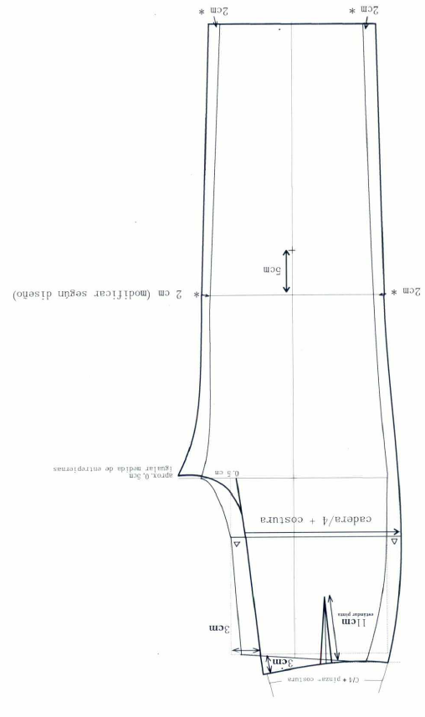
Fuente: SENA, (2021)

Tabla 5. Paso 3 del trazo del pantalón femenino
Paso | Acción | Procedimiento técnico | Referencia
1 | Definir ancho de bota | Desde la línea de quiebre, medir hacia cada lado el valor correspondiente al ancho de bota dividido en dos y trazar los puntos de referencia. | Ancho de bota ÷ 2 cm.
2 | Trazar línea de bota | Unir los puntos definidos del ancho de bota mediante una línea horizontal que establezca el límite inferior del patrón. | Línea inferior del pantalón.
3 | Definir ancho de rodilla | Desde la línea de quiebre, medir hacia cada lado el valor correspondiente al ancho de rodilla dividido en dos y marcar los puntos. | Ancho de rodilla ÷ 2.
4 | Trazar líneas laterales externas | Unir el ancho de cadera con el ancho de rodilla y posteriormente con el ancho de bota mediante líneas continuas, definiendo el contorno lateral. | Unión cadera – rodilla – bota.
5 | Trazar líneas internas de entrepierna | Unir el punto de tiro con el ancho de rodilla y posteriormente con el ancho de bota mediante una línea continua. | Unión tiro –rodilla – bota.
6 | Extender el tiro delantero | Desde la línea central de quiebre, medir hacia el exterior el valor correspondiente a cadera ÷ 4 más costura, y proyectar el punto de extensión del tiro. | Cadera ÷ 4 + costura.
7 | Construir curva del tiro delantero | Trazar la curva del tiro delantero uniendo el punto de extensión con la línea de profundidad de tiro, manteniendo continuidad estructural. | Curva del tiro delantero.
8 | Verificar continuidad estructural | Confirmar que las líneas laterales e internas mantengan coherencia con la línea de quiebre y las medidas establecidas. | Línea de quiebre como eje.

Llamado a la acción
Video – TRAZO DE PRENDAS INFERIORES – PANTALÓN

Trazo de la falda

Figura 7. Trazo del delantero de la falda
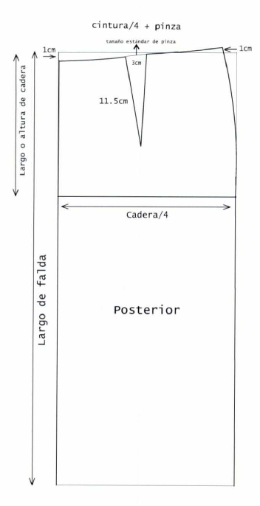
Fuente: SENA, (2021)

Tabla 6. Pasos del trazo de la falda delantera
Paso | Acción | Procedimiento técnico | Referencia
1 | Trazar el rectángulo base | Construir un rectángulo cuyo ancho corresponde a cadera ÷ 4 y cuya altura corresponde al largo total de falda. | Cadera ÷ 4 y largo de falda.
2 | Trazar la línea de cadera | Desde la línea superior, medir hacia abajo la altura de cadera y trazar una línea horizontal de referencia. | Altura de cadera.
3 | Definir el ancho de cintura | Sobre la línea superior, marcar el valor de cintura ÷ 4 adicionando el valor correspondiente a la pinza delantera. | Cintura ÷ 4 + pinza.
4 | Aplicar ajuste en costado | Reducir 1 cm hacia el interior en el extremo lateral superior para establecer la inclinación de la cintura. | 1 cm en costado.
5 | Ubicar la pinza delantera | Determinar el punto de ubicación de la pinza sobre la línea de cintura, generalmente centrado o ligeramente desplazado hacia el costado. | Ubicación estructural.
6 | Definir el ancho de pinza | Marcar el ancho total de la pinza, distribuyendo el valor hacia ambos lados desde el punto central. | Ancho de pinza según tabla.
7 | Definir el largo de pinza | Medir desde la línea de cintura hacia abajo el largo correspondiente a la pinza delantera. | Largo de pinza delantera.
8 | Trazar la pinza | Unir los extremos del ancho de pinza con el punto inferior, formando el triángulo estructural de ajuste. | Construcción de pinza.
9 | Trazar el costado | Unir el punto de cintura con la línea de cadera y continuar hasta el largo total de falda, manteniendo continuidad estructural. | Línea lateral.
10 | Verificar proporciones | Confirmar la correspondencia entre cintura, cadera y largo, garantizando precisión estructural del patrón delantero. | Relación cintura – cadera – largo.

Figura 8. Trazo del posterior de la falda
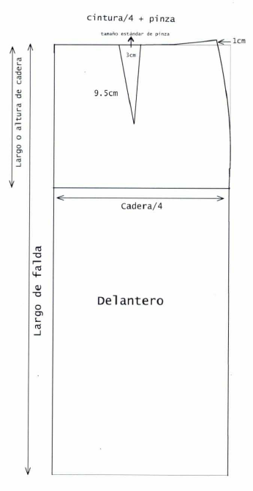
Fuente: SENA, (2025)

Tabla 7. Trazo del posterior de la falda
Paso | Acción | Procedimiento técnico | Referencia
1 | Trazar el rectángulo base | Construir un rectángulo cuyo ancho corresponde a cadera ÷ 4 y cuya altura corresponde al largo total de falda. | Cadera ÷ 4 y largo de falda.
2 | Trazar la línea de cadera | Medir desde la línea superior hacia abajo la altura de cadera y trazar una línea horizontal estructural. | Altura de cadera.
3 | Definir el ancho de cintura | Marcar sobre la línea superior el valor correspondiente a cintura ÷ 4 adicionando el valor de la pinza. | Cintura ÷ 4 + pinza.
4 | Aplicar ajuste lateral | Reducir 1 cm hacia el interior en el costado superior para generar la inclinación de la cintura. | 1 cm en costado.
5 | Ubicar la pinza posterior | Determinar el punto de ubicación de la pinza sobre la línea de cintura según la proporción estructural. | Ubicación de pinza.
6 | Definir ancho de pinza | Marcar el ancho total de la pinza distribuyendo el valor hacia ambos lados del punto central. | 3 cm.
7 | Definir largo de pinza | Medir desde la línea de cintura hacia abajo el largo de la pinza posterior. | 9.5 cm.
8 | Trazar la pinza | Unir los extremos del ancho con el punto inferior para formar el triángulo estructural. | Construcción de pinza.
9 | Trazar el costado de la falda | Unir la cintura ajustada con la línea de cadera y continuar hasta el largo total de falda. | Línea lateral.
10 | Verificar estructura del patrón | Confirmar la correspondencia entre cintura, cadera y largo de falda. | Relación estructural.

Llamado a la acción
Video - Trazo de falda y modificación de básicos de falda
Video - Trazo de faldas rotondas

5. Comprobación del patrón base

Corte, ensamblaje y comprobación del patrón base femenino talla 8 (corpiño + manga básica)

Este proceso tiene por objetivo Verificar que el corpiño y la manga básica en talla 8 reproducen fielmente las medidas antropométricas y holguras estándar, garantizando equilibrio, comodidad y viabilidad industrial antes de escalar o diseñar transformaciones. Por lo anterior, se partirá del patrón del corpiño y manga básica.

A. Materiales, insumos y herramientas

Tabla 8 Materiales, insumos y herramientas para el proceso de comprobación
Área | Elementos | Observaciones
Patronaje | Patrones en cartulina (corpiño delantero-espalda, manga), papel manila, regla recta 60 cm, curva francesa, curva sastre, escuadra, ruleta dentada, lápiz HB, cinta adhesiva. | Rotular piezas con nombre, talla y versión.
Corte | Muselina o popelina 100 % algodón sin elastano (≈ 1,8 m), tijeras de sastre 9–10 ″, alfileres finos o pesos, marcador textil soluble, cinta métrica. | Tela rígida facilita la lectura de ajustes.
Confección | Máquina recta (puntada 2,5 mm –3 mm), hilo poliéster contraste, plancha de vapor, almohadilla sastre, descosedor. | Colocar guía magnética en placa para márgenes.
Prueba | Maniquí regulable talla 8 o modelo vivo (busto 88 cm, cintura 68 cm), espejo de cuerpo entero, cámara/móvil. | Fotos frontales, laterales y posteriores.
Documentación | Fichas técnicas impresas, checklist, marcador de datos digitales (PDF). | Archivar patrones y evidencias fotográficas.
Fuente: SENA, (2025)

B. Requerimientos previos necesarios.

Tabla 9 Parámetros de las dimensiones del patrón base
Parámetro | Valor talla 8 | Holgura inicial
Busto | 88 cm. | + 4 cm.
Cintura | 68 cm. | + 2 cm.
Altura de busto | 19 cm – 20 cm. | 0 cm.
Cabeza de manga | 15 cm. | N/A
Puño manga | 24 cm. | N/A
Fuente: SENA, (2025)

Márgenes de costura estándar
- Costados 1 cm.
- Sisas y hombros 1,5 cm .
- Escote 1 cm.
- Cintura 2 cm.
- Bajo manga 3 cm.

Verificación inicial
- Confrontar la longitud de sisa frente + espalda con la curva de la manga (diferencia ≤ 0,3 cm).
- Confirmar perpendicularidad de “Centro Frente” y “Centro Atrás” respecto a la línea de cintura.

C. Preparación del patrón base

Corpiño
- Revisar líneas: ½ ancho de pecho, línea de sisa, línea de cintura.
- Vértice de la pinza de busto a 2 cm del punto de busto.
- Cuello y escote limpios, sin quiebres.

Manga
- Cabeza: altura 15 cm; piquete central (hombro).
- Piquetes: 1 delantero, 2 espalda; largo de sisa frente/posterior rotulado.
- Puño 24 cm (12 cm cada lado) y bajo recto.

D. Proceso de corte

Tabla 10. Pasos del proceso de corte del patrón base
Paso | Descripción
1 | Planchar la muselina; colocar al hilo sobre la mesa.
2 | Alinear Centro Frente, Centro Atrás y la línea de grainline de la manga paralelos al orillo.
3 | Trazar contornos, líneas internas (busto, cintura, sisa) y piquetes (cortes de 2 mm).
4 | Añadir márgenes estándar.
5 | Cortar con tijeras sin levantar la tela. Etiquetar cada pieza (F, B, Manga).
Fuente: SENA, (2025)

E. Construcción del prototipo

- Ensamblaje manual (alta costura)
- Hilvanar pinzas de busto y cintura espalda (puntada larga 6 mm).
- Hilvanar hombros y costados; dejar abierto el Centro Espalda hasta la cintura.
- Cerrar costura bajo‑manga.
- Hilvanar manga al cuerpo: piquete hombro → piquetes, delantero/espalda → repartir embebido.
- Planchar costuras abiertas y pinzas.

- Ensamblaje en máquina (método industrial)

Tabla 11. Orden del proceso de ensamblaje del prototipo
Orden | Operación | Configuración
0 | Stay-stitch en sisas (1 cm). | Puntada 2,5 mm.
1 | Coser pinzas. | Puntada 2,5 mm –3 mm, remates.
2 | Hombros (1,5 cm). | Abrir y planchar.
3 | Costados (1 cm). | Abrir y planchar.
4 | Frunce en corona (0,7 cm y 1 cm). | Puntada 4 mm.
5 | Cerrar bajo - manga (1 cm). | Planchar hacia atrás.
6 | Montar manga (casar piquetes, distribuir frunce). | Puntada 2,5 mm – 3 mm.
7 | Planchar cabeza de manga sobre almohadilla. | Vapor medio.
Fuente: SENA, (2025)

Bloque destacado:
Nota: Stay- Stitch, es un término utilizado en el patronaje el cual hace referencia a línea de puntadas que se cosen en un margen de costura que comprende una sola capa de tela para evitar que los bordes curveados o al sesgo se estiren.

F. Prueba y evaluación

- Lista de chequeo del corpiño básico

Tabla 12. Lista de chequeo de los elementos del corpiño
Ítem | Criterio | OK / Ajustar
Línea busto horizontal. | Paralela al suelo.
Pinza busto. | Vértice a 2 cm del busto.
Holgura busto. | + 4 cm ± 0,5 cm.
Holgura cintura. | + 2 cm ± 0,5 cm.
Caída de hombro. | 12–15°.
Sisa. | Despegue 1 cm sin pellizcar.
Escote. | Plano, sin gape.
Costado. | Perpendicular al piso
Fuente: SENA (2025)

- Lista de chequeo del corpiño + manga

Tabla 13. Lista de chequeo por items
Ítem | Criterio | OK / Ajustar
Longitud sisa vs. curva manga. | Diferencia ≤ 0,3 cm.
Embebido corona. | Liso, sin frunces visibles.
Piquetes. | 1 F, 2 B y hombro coinciden.
Giro de brazo. | Elevar 90° sin tirantez.
Costura costado-bajo-manga. | Línea fluida.
Fuente: SENA, (2025)

G. Transferencia de ajustes

- Descoser el prototipo y superponer sobre el patrón.
- Calcar nuevas líneas con ruleta dentada.
- Redibujar curvas con regla francesa; truequear costados.
- Etiquetar versión (v2, v3…).
- Repetir corte y prueba si cambios > 1 cm o afectan sisa/escote/corona.

H. Criterios de aprobación final

- Todas las mediciones dentro de ± 0,5 cm de la tabla.
- Arrugas radiales eliminadas; embebido uniforme en corona.
- Movilidad completa sin distorsión del corpiño.
- Costuras verticales y horizontales equilibradas.

I. Registro y archivo de las observaciones

Tabla 14. Registro de observaciones
Documento | Contenido mínimo | Formato
Ficha técnica final | Versión, medidas finales, holguras, fecha, responsable. | PDF etiquetado + impreso.
Fotografías | Frente, costado, espalda; brazos relajados y elevados. | Imagen + descripción.
Patrones definitivos | Corpiño T-8 versión final, manga T-8 versión final. | Cartapacio rígido rotulado.
Fuente: SENA, (2025)

J. Recomendaciones

Tabla 15. Recomendaciones en ajuste de errores comunes
Zona | Error frecuente (se observa en la muestra) | Causa principal en el patrón | Ajuste sobre el patrón
Corpiño – Busto | Arrugas horizontales que tiran hacia el centro del busto. | Falta de holgura o pinza de busto insuficiente. | • Añadir 0,5 cm – 1 cm al costado en la línea de busto y redibujar sisa.  • Profundizar la pinza busto 0,5 cm por cada lado.
Corpiño – Busto | Bolsas verticales debajo del busto. | Pinza de busto demasiado profunda o vértice llega al punto busto. | • Reducir la profundidad de la pinza 0,5 cm – 1 cm.  • Retrasar el vértice 1 cm–1,5 cm hacia el costado.
Corpiño – Cintura | Exceso de tela (bolsa) en cintura espalda. | Pinza de cintura poco profunda. | • Aumentar la profundidad de la pinza cintura espalda 0,5 cm – 1 cm.
Corpiño – Cintura | Tirantez en cintura delantera. | Falta de holgura o pinza busto muy grande. | • Comprobar tabla de medidas; añadir 0,5 cm en cada costado a nivel cintura.
Corpiño – Hombro / Sisa | Sisa pellizca o limita el movimiento. | Sisa demasiado alta o curva muy cerrada. | • Bajar la sisa 0,5 cm y suavizar la curva con regla francesa.  • Añadir 0,3 cm de holgura en costado superior
Corpiño – Hombro / Sisa | Hueco/gape en sisa delantera. | Sisa demasiado profunda o pinza busto insuficiente. | • Subir la sisa 0,5 cm.  • Profundizar pinza busto 0,3 – 0,5 cm.
Corpiño – Escote | Escote delantero se abre (gape). | Escote demasiado recto o largo de hombro excesivo. | • Reducir 0,5 cm en la línea de escote desde el hombro y redistribuir curva.  • Ajustar inclinación de hombro si es necesario.
Corpiño – Costado | Costado inclinado hacia adelante. | Exceso de ancho en espalda / falta en delantero. | • Mover la costura costado 0,5 cm –1 cm hacia la espalda en la línea de cintura y busto.
Corpiño – Costado | Costado inclinado hacia atrás. | Exceso de ancho en delantero / falta en espalda. | • Mover la costura costado 0,5 cm – 1 cm hacia el delantero.
Manga – Corona | “Orejas” o puntas en la cima de la manga. | Embebido insuficiente o corona demasiado alta. | • Reducir altura de corona 0,5 cm – 1 cm y suavizar curva.  • Añadir hilera de frunce para distribuir embebido.
Manga – Corona | Frunces visibles o pliegues en corona. | Exceso de embebido o corona muy baja. | • Aumentar altura de corona 0,5 cm –1 cm.  • Disminuir frunce retirando 0,5 cm en la costura de manga desde piquete delantero a piquete espalda.
Manga – Bíceps | Tirantez al doblar el brazo. | Ancho de manga insuficiente en bíceps. | • Abrir la costura bajo-manga 0,5 cm (total +1 cm) y suavizar hacia puño.
Manga – Bíceps | Exceso de tela en bíceps (arrugas horizontales). | Ancho de manga excesivo. | • Reducir 0,5–1 cm en cada lado de la costura bajo - manga y suavizar hacia puño.
Manga – Puño | Puño muy ancho (cae). | Ancho de puño excesivo. | • Reducir puño 0,5 cm por lado y comprobar longitud de costura bajo - manga.
Manga – Puño | Puño ajustado. | Ancho de puño insuficiente. | • Aumentar puño 0,5 cm por lado y prolongar costura bajo-manga.
Fuente: SENA, (2025)

K. Lista de abreviaturas y símbolos a tener en cuenta

Tabla 16. Lista de abreviaturas y símbolos
Abreviatura / Símbolo | Significado | Contexto dentro del instructivo
CF | Centre Front / Centro Frente. | Línea vertical de referencia en el patrón y en la prenda que divide el delantero en su eje medio; guía la colocación de cierres o botones.
CB | Centre Back / Centro Espalda. | Línea vertical central de la espalda; se usa para alinear el patrón y para abrir la prenda en las pruebas.
F | Front / Frente (manga). | Piquete simple que señala el lado delantero de la sisa de la manga.
B | Back / Espalda (manga). | Dos piquetes que identifican el lado posterior de la sisa de la manga.
H | Hombro (manga). | Piquete central en la corona de la manga que coincide con la costura de hombro del corpiño.
v1, v2, v3… | Versión del patrón. | Indicador de iteraciones sucesivas tras cada ciclo de prueba y ajuste (ej.: “T-8 v2”).
Stay-stitch —── | Costura de estabilizado. | Línea de puntada recta a 1 cm del borde que evita que la sisa o el escote se deformen durante la manipulación.
▲ / Corte de 2 mm | Piquete (notch). | Pequeño corte triangular o recto en los márgenes que ayuda a casar piezas al ensamblar.
● ● | Líneas de frunce. | Dos hileras paralelas de puntada larga usadas para crear el embebido en la corona de la manga.
± 0,5 cm | Tolerancia. | Margen de error aceptable al comparar las medidas finales con la tabla estándar.
1 cm / 1,5 cm / 2 cm / 3 cm | Márgenes de costura. | Distancias agregadas al contorno del patrón según la zona (costados, sisas, cintura, bajo de manga).
Fuente: SENA, (2025)

SÍNTESIS
A continuación, se presenta un esquema que resume los aspectos fundamentales del componente formativo Patronaje de Prendas Femeninas. Este integra saberes relacionados con los fundamentos del patronaje, los tipos de líneas, los procedimientos técnicos y las metodologías aplicadas, con el propósito de comprender la construcción estructural de los patrones base. Asimismo, se desarrollan procesos como el trazo del corpiño básico femenino, el traslado de pinzas, el análisis de sistemas de ajuste, y el trazo de manga, blusa, pantalón y falda, elementos esenciales para la interpretación y desarrollo de prendas.
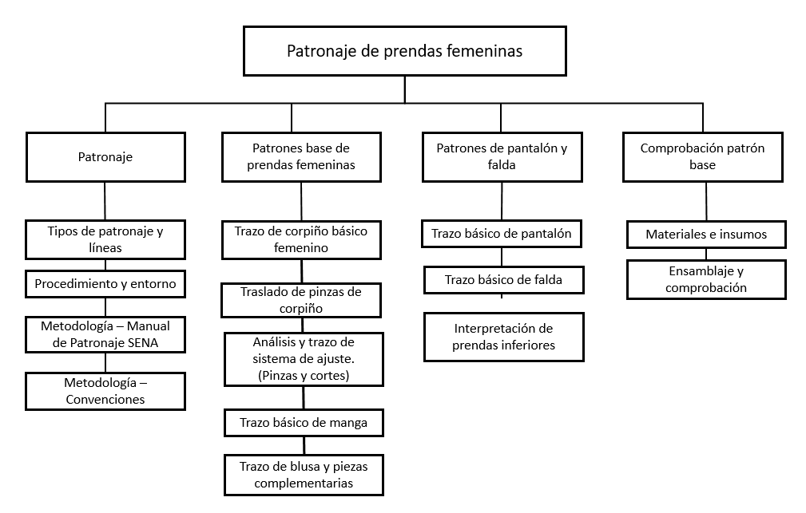

ACTIVIDADES DIDÁCTICAS
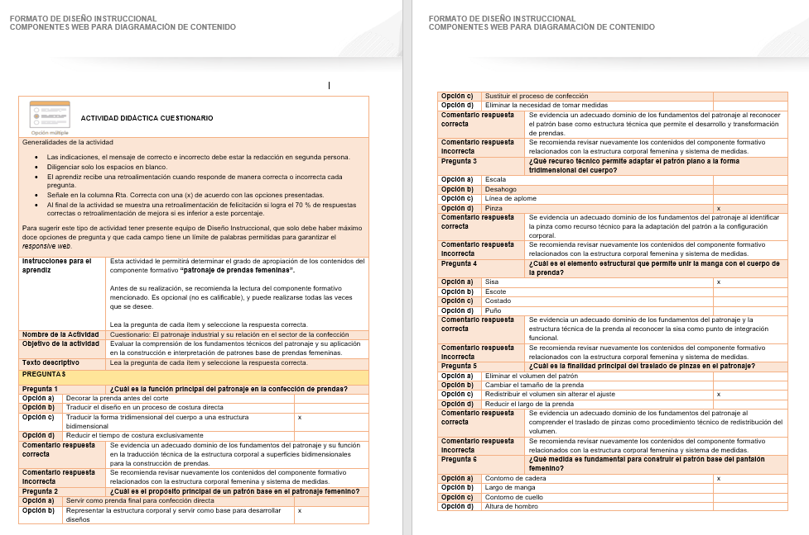

GLOSARIO
Aplome: línea de referencia que indica la orientación estructural correcta del patrón respecto al cuerpo o al hilo del material.
Base: molde fundamental que representa la estructura corporal y sirve como punto de partida para el desarrollo de diferentes diseños.
Cabeza de manga: sección superior de la manga que se integra con la sisa y permite la correcta adaptación al patrón del cuerpo.
Contorno: medida tomada alrededor de una zona específica del cuerpo, utilizada como referencia en la construcción del patrón.
Corte: línea estructural incorporada en el patrón que permite dividir, ajustar o generar variaciones en el diseño de la prenda.
Desahogo: aumento técnico aplicado al patrón para permitir movilidad, comodidad y funcionalidad en la prenda.
Escalado: proceso mediante el cual se adaptan los patrones base a diferentes tallas manteniendo proporciones estructurales.
Molde: representación bidimensional de una parte de la prenda que sirve como guía para el corte del material.
Patrón: estructura técnica desarrollada a partir de medidas corporales que permite construir una prenda.
Patronaje: proceso técnico que consiste en la elaboración de moldes a partir del análisis de la estructura corporal.
Pinza: recurso técnico que permite controlar y distribuir el volumen del patrón para ajustarlo a la forma del cuerpo.
Sisa: abertura del patrón destinada a la unión de la manga con el cuerpo de la prenda.
Sistema de ajuste: conjunto de recursos técnicos, como pinzas y cortes, que permiten adaptar el patrón a la configuración corporal.
Trazo: procedimiento técnico mediante el cual se construyen las líneas y estructuras que conforman el patrón.
Transformación: modificación aplicada a un patrón base para desarrollar nuevas formas o diseños sin alterar su estructura principal.

REFERENCIAS BIBLIOGRÁFICAS
Instituto Metropolitano de Educación Técnica (IMETY). (2021). Manual de patronaje básico. Instituto Metropolitano de Educación Técnica.
Instituto Textil. (2018). Manual de patronaje básico e interpretación de diseños. Ministerio de Educación de Chile.
Sánchez, M. (2016). Método de patronaje femenino: manual de patronaje y corte. Promopress.
Servicio Nacional de Aprendizaje (SENA). (2013). Manual de patronaje básico: femenino, masculino e infantil. Servicio Nacional de Aprendizaje.
Vélez Sánchez, M. (1995). Patronaje y escalado línea femenina. Servicio Nacional de Aprendizaje (SENA).

CONTROL DEL DOCUMENTO

 | Nombre | Cargo | Dependencia  (Para el SENA indicar Regional y Centro de Formación) | Fecha
Autor (es) | Paola Angélica Castro Salazar | Experta temática | Santander, Centro Agroturístico | Febrero de 2026

CONTROL DE CAMBIOS
 | Nombre | Cargo | Dependencia | Fecha | Razón del Cambio
Autor (es) | Sandra Paola Morales Páez | Evaluadora instruccional | Centro agroturístico – Regional Santander | Febrero de 2026 | Adaptación a ambientes virtuales de aprendizaje AVA, según lineamientos del Ecosistema

